l
Schoolplan De Franciscus 2022-2025
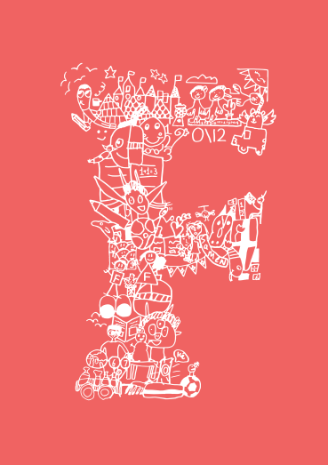

inclusief jaarplan 2024-2025

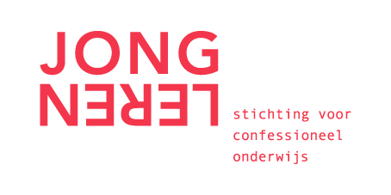
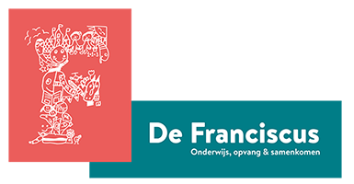

Inleiding
‘‘De school is de wereld in het klein: we leren kinderen over zichzelf en de wereld om hen heen. Op De Franciscus ontdek je jouw talenten en krijg je ruimte om deze te ontwikkelen. Zo kun je worden wie je wil zijn.’ Dat is onze missie!
In dit schoolplan beschrijven wij onze visie op de onderwijskwaliteit van De Franciscus; wat zijn onze ambities ten aanzien van het onderwijs aan onze leerlingen voor de periode 2022-2024 en op welke manier verwachten wij deze te bereiken?
Door de bestuurlijke fusie tussen Stopoz en Jong Leren, heeft Jong Leren besloten om de SBA 2020-2024 met één jaar te verlengen en vanuit de nieuwe samenstelling het jaar 2024 te gebruiken om een nieuwe Strategische Koers te ontwikkelen. De huidige SBA biedt voldoende aanknopingspunten om in te kunnen spelen op actuele ontwikkelingen; vrijwel alle genoemde doelstellingen zijn nog relevant in het onderwijslandschap waarin onze scholen zich bevinden. Daarom is besloten ook het schoolplan met 1 jaar te verlengen, zodat we de nieuwe strategische koers in 2024-2025 kunnen ontwikkelen en opnemen in de nieuwe schoolplannen.

We gebruiken dit plan om als team en in samenspraak met de MR van onze school richting, sturing en praktische handvatten te geven aan de verbetering van de onderwijskwaliteit en leeropbrengsten.

Suzanne van Beek
Schoolleider
Leeswijzer
In dit schoolplan zijn de uitgangspunten van de Strategische Beleidsagenda (SBA) 2020-2024 van stichting Jong Leren opgenomen. Deze SBA is tot stand gekomen in overleg tussen bestuur, schoolleiders en medewerkers van 26 scholen, waaronder onze school. Relevante informatie en/of beleid uit deze SBA of uit ander bovenschoolse beleid is zichtbaar weergegeven in kaders.

Inhoudsopgave

1. Wat voor school willen we zijn? 3
1.1 Missie van De Franciscus 4
1.2 Kernwaarden van onze school 4
1.3 Visie op optimaal onderwijs 4
1.4 Omschrijving van onze leerlingpopulatie 6
1.5 Het onderscheidend vermogen van onze school 6
2. Relevante ontwikkelingen 7
2.1 Leerlingaantallen en instroom passend bij een robuuste school 8
2.2 Behouden en aantrekken van voldoende personeel 8
2.3 Blijven borgen visie en vooruitstrevende werkwijze 8
3. Onderwijs & ondersteuning 9
3.1 Snappet, Vier Keer Wijzer, Kanjertraining en Hallo Muziek: een compleet pakket aan ontwikkeling! 10
3.2 Pedagogisch-didactisch handelen 12
3.3 Een veilig schoolklimaat 13
3.4 Kanjertraining en anti-pestprotocol 13
3.5 Sociale en fysieke veiligheid 14
3.6 Actief Burgerschap 14
3.7 Ondersteuning 16
3.8 Ontwikkeldoelen en verbetermaatregelen 17
4. Kwaliteitszorg en -borging 18
4.1 Ontwikkelingsproces en leerlijnen 18
4.2 Ontwikkeling volgen op basis van groei 18
4.3 Toetsen als middel, niet als doel 19
4.4 Schoolbreed kijken en het aanbod aanpassen 19
5. Personeelsbeleid 20
5.1 (Bij)scholing 21
5.2 Teamontwikkeling 21
6. Organisatie 23
6.1 identiteit van De Franciscus 23
6.2 Ouderbetrokkenheid & partnerschap 24
6.3 De medezeggenschapsraad 25
6.4 De oudervereniging 25
6.4 Het Franciscusfonds 25
7. Planning op hoofdlijnen 26
bijlage 1: jaarplan 2023-2024 29
Teamplan 2024-2025 35

1. Wat voor school willen we zijn?
Wij zijn een school van Jong Leren
Jong Leren is een stichting voor confessioneel basisonderwijs met als missie:
‘Onze medewerkers én leerlingen krijgen ruimte, worden uitgedaagd en leren samen. Hierdoor halen zij het beste uit zichzelf. Onze medewerkers bereiden onze leerlingen voor op de tijd in het VO en op de wereld van morgen’.
Wij werken vanuit waarden als liefde, respect, verantwoordelijkheid, betrouwbaarheid en geborgenheid. Onze kernwaarden zijn: wij geven ruimte - wij dagen uit - wij leren samen. Deze zijn in het gemeenschappelijk beleid en in onze visies geïntegreerd.
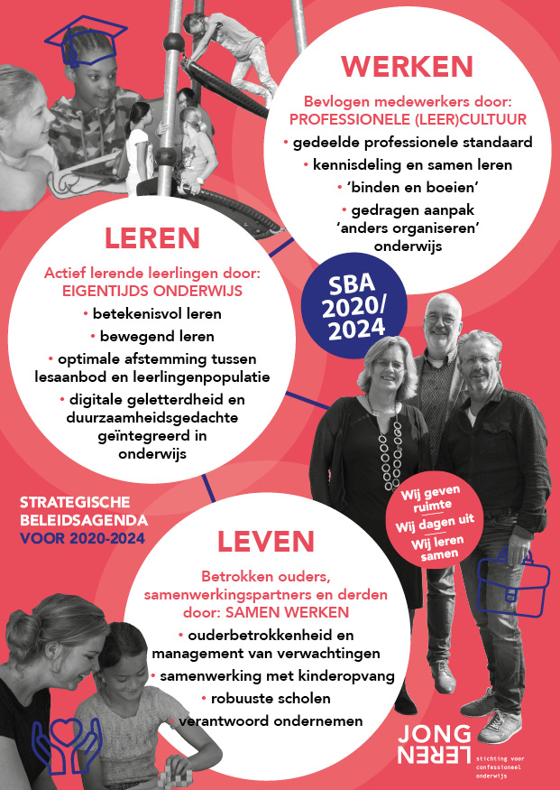
Voor de periode 2020-2024 heeft Jong Leren een Strategische Beleidsagenda (SBA) vastgesteld waarin de volgende gezamenlijke aandachtspunten zijn geformuleerd:
- Eigentijds onderwijs
- Professionele leercultuur
- Samen werken
De volledige SBA is te lezen op: www.jl.nu/SBA

Jong Leren hecht belang aan de verschillen tussen scholen. Iedere school heeft een eigen schoolprofiel dat is afgestemd op de eigen leerlingpopulatie en omgeving.

Het uitgangspunt is om ieder kind een brede vorming te bieden: basiskennis en vaardigheden en de aandachtspunten die de overheid heeft geformuleerd (digitale geletterdheid, burgerschapsvorming en per 2020: wetenschap & techniek).
Jong Leren heeft voor de komende periode afgesproken dat iedere school een visie op duurzaamheid ontwikkelt.

Daarnaast kiest iedere school eigen speerpunten en bepaalt per onderwerp in welke vorm en in welke intensiteit dit in het lesprogramma is opgenomen.

1.1 Missie van De Franciscus
‘De school is de wereld in het klein: we leren kinderen over zichzelf en de wereld om hen heen.
Op De Franciscus ontdek je jouw talenten en krijg je ruimte om deze te ontwikkelen. Zo kun je worden wie je wil zijn.’

1.2 Kernwaarden van onze school
Divers
Hier mag je jezelf zijn
Wij zijn nieuwsgierig naar wie je bent
Wij hebben respect
Voor ons is iedereen gelijkwaardig
Positief
Wij zijn warm en betrokken
Wij vernieuwen voor de toekomst
Wij hebben vertrouwen
Wij geven vertrouwen
Ontspannen
Wij zorgen voor rust én plezier
Wij zorgen voor veiligheid en duidelijkheid
Wij zorgen voor passend onderwijs

1.3 Visie op optimaal onderwijs
De maatschappij is voortdurend in beweging. Wij werken continu aan de ontwikkeling van het onderwijs en streven zo naar optimaal onderwijs voor ieder kind.
- Ons onderwijs is passend en komt tegemoet aan de onderwijsbehoefte van ieder kind. Zo worden optimale opbrengsten voor elk kind binnen zijn/haar vermogens gerealiseerd.
- We hebben hoge verwachtingen: alle leerlingen zonder eigen leerlijn verlaten De Franciscus met het 2F/1S referentieniveau voor taal en rekenen.
- Ons onderwijs is breed en geeft ruimte aan talentontwikkeling.
- Onze leerlingen hebben een actieve leerhouding door werkvormen die hiertoe stimuleren, motiveren en uitdagen.
- Onze school vindt het belangrijk samen te werken met alle partijen die betrokken zijn bij de ontwikkeling van het kind.

1.4 Omschrijving van onze leerlingpopulatie
Eens per twee jaar maken wij een omschrijving van onze actuele leerlingenpopulatie, waarbij we aangeven wat dit betekent voor het onderwijsaanbod, de pedagogisch-didactische aanpak en de bekwaamheidseisen van ons personeel. Wij beschrijven onze leerling in het algemeen als ‘De typische Franciscus is een leerling die graag naar school komt en zich gezien en gehoord voelt’. De leerlingen op De Franciscus zijn zichzelf, sociaal vaardig, open en eerlijk, ook naar gasten van buiten. In het document beschrijving leerlingpopulatie staat een uitgebreide beschrijving, dit document is opvraagbaar bij de schoolleiding.

1.5 Het onderscheidend vermogen van onze school
Op basis van onze leerlingpopulatie en wat wij belangrijk vinden, hebben wij voor de komende periode de volgende speerpunten vastgesteld, waarmee we ons profileren in onze directe omgeving:
- Onze leerlingaantallen en instroom passen bij een robuuste school; Zie hoofdstuk 2
- We behouden kwalitatief goed personeel en leiden nieuwe collega’s op als opleidingsschool; Zie hoofdstuk 2
- Ons onderwijsaanbod op de basisvakken geven we vorm middels leerlijnen en de (digitale) verwerking is op passend niveau van elke leerling; Zie ook hoofdstuk 3 en 4
- Leerlingen die meertalig opgroeien krijgen een passend aanbod voor hun taalontwikkeling; Zie hoofdstuk 3.8
- Leerlingen die meer dan de basis verrijking nodig hebben krijgen een aangepast programma in de lesgroepen van de Creatieve Denkers onder begeleiding van de HB-specialist; Zie hoofdstuk 3.8
- De wereldoriënterende vakken worden in samenhang met elkaar aangeboden met veel ruimte voor creativiteit en talent; Zie hoofdstuk 3.2
- We hebben een sterk positief school-/leerklimaat; Zie hoofdstuk 3.5
- We zorgen voor de school als oefenplek met het oog op burgerschap; Zie hoofdstuk 3.7
- Digitale geletterdheid bij leerlingen ontwikkelen we middels inzet van leerlijnen ICT, mediawijsheid en computational thinking; Zie ook hoofdstuk 3
- Cultureel: professioneel muziekonderwijs aan alle groepen; Zie ook hoofdstuk 3.2.
- Er wordt gewerkt op basis van de referentieniveaus en SLO doelen middels krachtige instructies vanuit vakmanschap en autonomie van de leerkracht en balans tussen coachend begeleiden in combinatie met kennisoverdracht; Zie ook hoofdstuk 3.9
- Onderwijs en opvang werken nauw samen aan een doorgaande lijn van 0-12 jaar; Zie hoofdstuk 4.1.

2. Relevante ontwikkelingen
De scholen van Jong Leren hebben voor de komende vier jaar andere uitdagingen dan voorheen.

Tegenwoordig hebben we in het onderwijs te maken met een dalend aantal leerlingen. Tegelijkertijd groeit het lerarentekort veel harder dan dat het leerlingenaantal daalt. Bovenschools zijn veel aanvullende initiatieven genomen om aan de ene kant de werving van nieuwe leerkrachten te versterken en aan de andere kant onze huidige medewerkers zo veel mogelijk te ‘boeien en binden’ aan onze stichting en/of onze scholen.

Daarnaast onderzoeken we - bovenschools en op regionaal niveau met andere schoolbesturen - welke mogelijkheden er bestaan om ons onderwijs anders te organiseren, nadrukkelijk met het behoud van de kwaliteit van onderwijs. We voeren gesprekken over hoe hier invulling aan gegeven kan worden op schoolniveau: het gaat dan om het herverdelen van de taken en verantwoordelijkheden, waar mogelijk of nodig in samenwerking met externe partijen.

Het vereiste onderwijsaanbod is aangepast aan de netwerkmaatschappij, zodat burgerschapsvorming, digitale geletterdheid, duurzaamheid en wetenschap en techniek opgenomen zijn of worden in het lesaanbod. De stichting heeft diverse initiatieven op deze terreinen opgestart, waaraan eerst een deel van de scholen deelneemt. We delen de bevinden en resultaten met alle scholen en vervolgens zorgt iedere school voor een eigen invulling.

Iedere school heeft in meer of mindere mate te maken met de internationalisering van de leerlingpopulatie, dat vervolgens in het onderwijsaanbod zijn weerslag krijgt. Ook op dit terrein is sprake van verregaande samenwerking tussen scholen, waarbij uitwisseling van kennis en ervaring het belangrijkste doel is.

Tot slot lijkt onze omgeving veeleisender geworden te zijn, waardoor het contact met onder andere de ouders van onze scholen intensiever geworden is. De grenzen aan verwachtingen worden steeds opgerekt. De komende jaren is stichtingsbreed geagendeerd om onze leerkrachten weerbaarder maken zodat zij bewust hun taken en hun grenzen bewaken. Daarnaast gaan we met ouders in gesprek over de wederzijdse verwachtingen tussen scholen en ouders, met respect voor ieders expertise en grenzen.

Onze uitdagingen
Voor onze school zijn - aanvullend op het hierboven geschetste beeld - de volgende ontwikkelingen relevant:

2.1 Leerlingaantallen en instroom passend bij een robuuste school
De school is qua leerlingaantal de laatste jaren gegroeid. Momenteel is er een stop voor sommige groepen voor de aanname van nieuwe leerlingen. De samenwerking met Op Stoom is uitermate goed en dat blijven we borgen, opvang en onderwijs voeden elkaar en zorgen samen voor een fijne, verantwoorde omgeving gedurende de hele dag.
In de jaren dat we als kindcentrum bestaan, hebben de ouders van Bennebroek en omgeving ons goed weten te vinden! Van de vraag of we voldoende aanmeldingen zouden krijgen om een volwaardige locatie te kunnen zijn tot wachtlijsten! De wachtlijsten voor opvang en onderwijs vormen een uitdaging, niet alle aanmeldingen kunnen geplaatst worden. De instroom vanuit het KDV en peuteropvang wanneer een kind 4 jaar wordt, kan vooralsnog nog wel in alle gevallen bij onderwijs terecht.

In de dorpskern werken de drie scholen waar mogelijk samen. Buitenschoolse activiteiten worden afgestemd en eens per twee maanden komen de schoolleiders bijeen om de lopende ontwikkelingen te bespreken. De Franciscus is de grootste van de drie scholen en heeft de ambitie om boven de 200 leerlingen te blijven en een derde kleutergroep te formeren en vanaf groep 3 van elke groep 1 klas. Zo zijn wij een robuuste school.

2.2 Behouden en aantrekken van voldoende personeel
Het personeelstekort in het onderwijs wordt voelbaar in onze omgeving. De scholen in Bennebroek krijgen de formaties net aan sluitend. Om zoveel mogelijk bekendheid te houden bij toekomstige collega’s, ontvangt De Franciscus graag studenten. De Franciscus is een opleidingsschool, wat betekent dat er veel stagiaires meewerken om het vak in de praktijk te leren. Zo blijft De Franciscus dicht bij de bron van nieuwe medewerkers. We werken onder andere samen met PABO Hogeschool Leiden en NOVA College.

2.3 Blijven borgen visie en vooruitstrevende werkwijze
Met een groot aantal nieuwe teamleden (zowel leerkrachten als ondersteuners) is het belangrijk de visie van De Franciscus en de werkwijzen (Zo doen wij dat) voortdurend onderwerp van gesprek te laten zijn. Nieuwe voorstellen worden langs onze ‘meetlat’ gelegd waarmee we beoordelen of zij passen bij de kernwaarden van De Franciscus. Het borgen van onze kwaliteit en bijstellen van de beschreven visie staan de komende jaren op de agenda: de fase van borgen en doorontwikkelen. Het onderwijs op De Franciscus is modern en eigentijds met digitale toepassingen en thematisch onderwijs.

3. Onderwijs & ondersteuning
Onderwijsbeleid
Jong Leren werkt vanuit een gezamenlijke Visie op onderwijs en kwaliteit
(zie: www.jl.nu/visie). Ons onderwijs is gebaseerd op het onderstaande model.

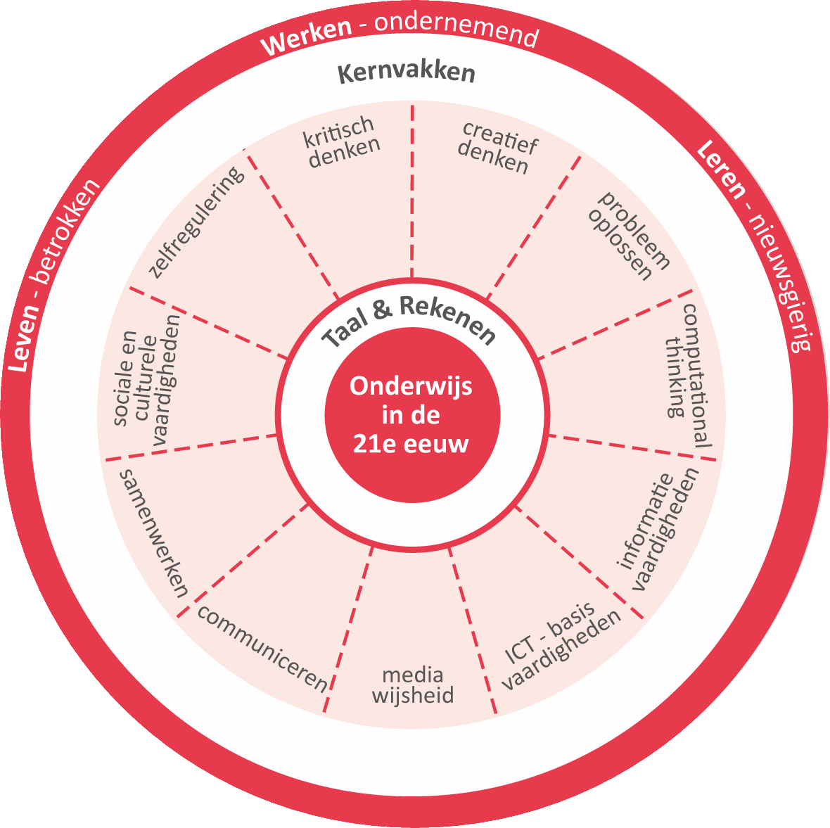
Elk kind heeft recht op goed onderwijs. Ons doel is om te stimuleren dat leerlingen het maximale uit zichzelf halen; op zowel cognitief als persoonlijk vlak. Hiermee kunnen ze zich ontwikkelen binnen hun mogelijkheden en zich optimaal ontwikkelen en voorbereiden op de tijd in het VO en de maatschappij. Zij leren om samen te leven.
Bij Jong Leren geven we onderwijs waar we trots op kunnen zijn. Wij sluiten voor de definitie van goed onderwijs aan bij een model dat oorspronkelijk van Kennisnet is, maar waar wij aanpassingen in hebben aangebracht.

In dit model kijken we naar onderwijs vanuit drie invalshoeken/uitgangspunten:
- Leren (nieuwsgierigheid en kennis),
- Werken (vaardigheden),
- Leven (betrokken houding).
Goed onderwijs richt zich op een brede vorming van leerlingen in een veranderende maatschappij, door het aanleren van de kernvakken (taal, rekenen en zaak- en expressievakken) en daarnaast ruime aandacht voor de 21e eeuwse vaardigheden en persoonlijkheidsvorming en burgerschap.

Goed onderwijs geven wij vorm vanuit de volgende pedagogische principes:
- wij leren kinderen keuzes te maken,
- wij leren kinderen hun eigen waardevolle bijdrage te leveren aan het samenleven met anderen,
- wij doen dit vanuit een christelijke traditie en de daarbij behorende bronnen. Tegelijkertijd geven we aan dat we de eigen levensbeschouwing van de leerlingen en hun ouders respecteren en dat we daarvan willen leren.

Bovengenoemde is de basis waarop we het onderwijs op onze school hebben vormgegeven.

3.1 Snappet, Vier Keer Wijzer, Kanjertraining en Hallo Muziek: een compleet pakket aan ontwikkeling!

De Franciscus heeft gekozen voor juist die middelen die eigentijds en toekomstbestendig zijn. Deze middelen geven ons onderwijs mede vorm met aandacht voor digitale geletterdheid, het aanleren van leerstrategieën, een rijke leeromgeving, aandacht voor emotionele en verstandelijke ontwikkeling, ontplooien van creativiteit, stevige basisvaardigheden voor lezen, taal en rekenen en een brede basiskennis op gebied van wereldoriëntatie, burgerschap en sociale vaardigheden.

Vier Keer Wijzer
Als kinderen leren hun talenten te benutten en vanuit motivatie mogen kiezen, worden ze eigenaar over hun leerproces. Ze willen aan de slag, ze hebben er zin in! En als dat gebeurt, merken we hoeveel kinderen kunnen, hoe ondernemend en nieuwsgierig ze zijn, welke kwaliteiten en creativiteit er op tal van manieren tot ontplooiing komen. In onderstaande afbeelding is terug te zien wat er dan allemaal gebeurt!
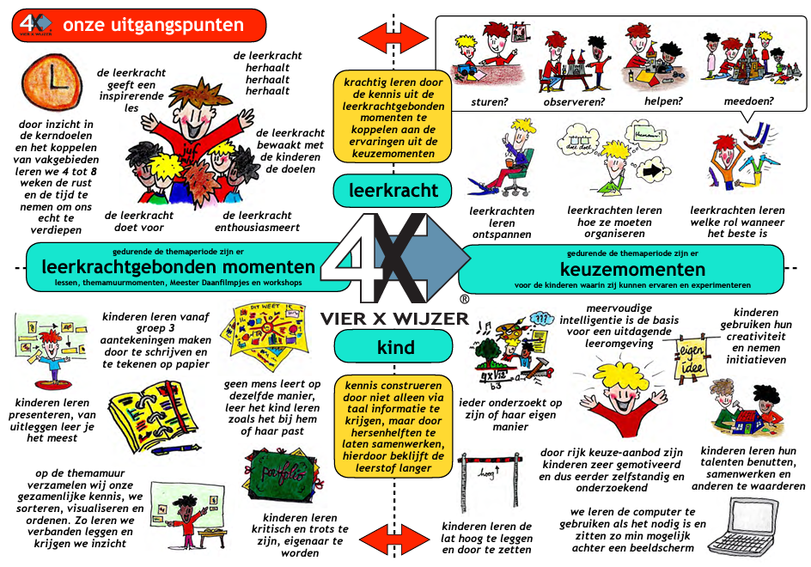

Snappet
Snappet biedt niet alleen een complete (grotendeels digitale) lesmethode voor rekenen, taal en spelling met de beste didactiek. Snappet biedt veel meer voordelen die de leerkracht meer ruimte geven en meer tijd om ieder kind te helpen, uit te dagen of op het juiste spoor te zetten.
Bij Snappet krijgen leerlingen opgaven op maat die zich automatisch aanpassen aan hun niveau. De opgaven zijn niet gelimiteerd zodat ook de snellere leerlingen uitgedaagd blijven worden.
Met Snappet bekijken we welke strategieën en oefeningen het beste werken en wanneer leerlingen het beste in een werkboek, digitaal of met concrete materialen kunnen werken. Zo zorgt Snappet bijvoorbeeld dat we kleine stapjes maken op de leerlijn, wat veel effectiever is dan grote stappen. Met het behandelen van één leerdoel per instructieles komen we tot de beste resultaten.

Kanjertraining
Over de Kanjertraining leest u meer in hoofdstuk 3.5

Hallo Muziek
Onze muzieklessen worden verzorgd door 'Hallo Muziek', zij geven muzieklessen van hoge kwaliteit. Zingen, zingen en zingen. Dat is de basis van onze muzieklessen in groepen 1 tot en met 6. Daarbij werkt de muziekdocent bewust aan de muzikale domeinen hartslag, ritme, toonhoogte, vorm en notatie. De leerlingen van groepen 7 en 8 krijgen instrumentale muziekles, wekelijks 40 minuten les op bijvoorbeeld gitaar, viool of djembé. Elk schooljaar krijgen de leerlingen les op twee instrumenten, elk 17 weken.

3.2 Pedagogisch-didactisch handelen
Onze school heeft het pedagogisch en didactisch handelen als volgt vormgegeven:
Het onderwijs op De Franciscus werkt voor de groepen 3 t/m 8 met jaargroepen. De Franciscus heeft geen combinatieklassen. Dit wil zeggen dat leerlingen van ongeveer dezelfde leeftijd bij elkaar in een groep zitten. In de kleutergroepen werken de leerlingen van groep 1 en 2 gemengd.

Doordat de niveaus binnen de groepen nogal uiteenlopen is er voor al deze niveaugroepen behoefte aan gerichte instructie en verwerking op maat.
Wij werken volgens het model van expliciete directe instructie met Snappet (digitaal leermiddel) volgens de leerlijnen. Naast het volgen van de leerlijnen is er verdieping en soms diepe verrijking voor leerlingen nodig om aan hun onderwijsbehoeften te voldoen. Hiervoor hebben wij een verrijkingsgroep samengesteld, de Creatieve Denkers (CD-groep). Daarnaast zijn er vanuit het Passend Onderwijs gelden ingezet voor leerlingen met een eigen leerlijn.

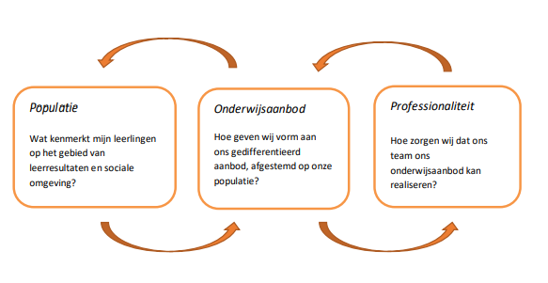
Met regelmaat wordt er groepsdoorbroken gewerkt, bijvoorbeeld bij tutorlezen, in groepen 4/5 en 6/7/8 tijdens begrijpend lezen en in groepen 6/7/8 bij de Engelse les. Door de leerlingen in niveaugroepen in te delen krijgen zij instructies passend bij hun ontwikkeling. Een paar keer per jaar worden op basis van de ontwikkeling de niveaugroepen opnieuw ingedeeld. Ook voor talentontwikkeling en de sociale ontwikkeling worden groepen gemengd, bijvoorbeeld tijdens de vrijdagateliers waarin leerlingen naar keuze workshops of gastlessen volgen.

Door het lesaanbod aan te passen aan wat een groep leerlingen nodig heeft, besteden we de tijd zo goed mogelijk. De leerdoelen en resultaten van de leerlingen zijn leidend om het aanbod en hoeveelheid tijd per gebied te bepalen. Zo kan het zijn dat de ene groep leerlingen meer tijd aan sociale vaardigheden besteedt en andere leerlingen juist vaker spellingonderwijs krijgen. Meerdere keren per jaar analyseert het team de resultaten van het onderwijs op leerlingniveau, groepsniveau en schoolniveau. Met de conclusies wordt het aanbod van ons onderwijs steeds weer bijgesteld.

3.3 Een veilig schoolklimaat
Jong Leren is van mening dat de school een veilige en gezonde plek dient te zijn, waar de sociaal-emotionele ontwikkeling van kinderen een belangrijke plaats inneemt. Daarom is op elke school veel aandacht voor het pedagogische klimaat. Kinderen moeten vertrouwen hebben in zichzelf en de mensen om hen heen. Pas wanneer een kind zich veilig voelt, is het in staat om zich zo goed mogelijk te ontwikkelen en tot leren te komen. Ook alle andere betrokkenen bij de school moeten zich veilig kunnen voelen. Dit geldt dus voor het team, de ouders/verzorgers en bijvoorbeeld vrijwilligers of samenwerkingspartners. Een veilige school heeft een goed onderhouden schoolgebouw met een prettige sfeer waarin iedereen zich veilig voelt.

In een veiligheidsplan zijn bovenschoolse afspraken gemaakt hoe we de veiligheid op de scholen evalueren en borgen. Voor een aantal aandachtspunten geldt dat scholen hier zelf invulling aan moeten geven. Zo worden bovenbouwleerlingen jaarlijks bevraagd over hun (sociale) veiligheidsbeleving en nemen scholen maatregelen als dit nodig blijkt te zijn.
In het veiligheidsplan zijn afspraken opgenomen over sociale veiligheid (privacy, gedragsregels, scheiding, verlof/verzuim, pesten, agressie, vertrouwenspersoon, klachten, etc), en fysieke veiligheid (schoolregels, deurbeleid, BHV, ontruiming, hygiëne, gezond gedrag, brandveiligheid, etc.). Ook hebben we afspraken over omgaan met ingrijpende gebeurtenissen en/of incidenten en over computer- en mediagebruik.
Uiteraard hebben we goed zicht op alle externe partijen waarmee we in dit kader contact mee (kunnen) hebben.

3.4 Kanjertraining en anti-pestprotocol
Onze school heeft ervoor gekozen om met het preventieve programma Kanjertraining te werken aan het versterken van de veiligheid en het tegengaan van pesten op school.
De Kanjertraining gaat ervan uit dat mensen verschillende soorten gedrag kunnen vertonen. Daarbij gaat het om twee essentiële zaken. Ten eerste dat het kind gedrag van zichzelf en anderen leert herkennen. Ten tweede gaat het ook om een stuk groepsvorming. In een groep waarin je elkaar kent en waarin het veilig is, zal vervelend (pest)gedrag een stuk minder voorkomen. Het doel van de Kanjertraining is niet om van alle kinderen hele brave kinderen te maken, maar wel om ze te leren op een goede manier voor zichzelf op te komen en aan te geven wat ze wel en niet prettig vinden. Wanneer we pesten signaleren, ondernemen we direct actie door met de betrokkenen in gesprek te gaan, ouders erbij te betrekken en duidelijke omgangsafspraken te maken met elkaar. Het anti-pestprotocol beschrijft de te nemen stappen.

3.5 Sociale en fysieke veiligheid
Onze school monitort de sociale veiligheidsbeleving van leerlingen. Elk jaar vullen de leerlingen van groepen 7 en 8 de monitor sociale veiligheid in. Met de resultaten uit deze peiling bekijken we schoolbreed of leerlingen zich veilig voelen en waar eventueel verbeterpunten liggen.

Anti-pestcoördinator en vertrouwenspersoon
Anti-pestcoördinator en coördinator Kanjertraining/gedrag: Trudy Gigengack
trudy.gigengack@wijwijzer.nu
Vertrouwenspersoon: Marieke Hamminga
marieke.hamminga@wijwijzer.nu
Externe vertrouwenspersoon: Bernadette Hes-Boots
bernadettehes@gmail.com

3.6 Actief Burgerschap
Werken aan een klimaat waarin iedereen zich veilig voelt en zichzelf kan zijn, is werken aan een omgeving waarin geleerd kan worden. Een omgeving die een voorbeeld is van de samenleving en leerlingen klaarmaakt voor de toekomst. ‘Zó gaan we met elkaar om’. Streven naar een democratische, inclusieve samenleving vraagt een investering van scholen: Zowel in competenties die daarvoor nodig zijn als in het stimuleren van de gewenste omgangsvormen.

Door als team met elkaar in gesprek te gaan over eigen normen en waarden en dat waar we als professional voor willen staan. En door vast te stellen waar we voor staan als Franciscusteam. Elkaar bevragen, advies geven of steunen als het even lastig is.

Veilige omgeving
Een veilige omgeving is een voorwaarde om leerlingen elkaar te laten ontmoeten. In die veilige omgeving geven teamleden het goede voorbeeld. Leerlingen moeten voelen dat:
- er ruimte is zichzelf te ontwikkelen, zich te uiten en met anderen in gesprek te gaan,
- ze gehoord worden, een stem hebben in de regels en activiteiten op school en dat hun mening ertoe doet,
- er ruimte is om een andere mening te hebben dan de leerkracht of andere leerlingen.

Kinderen leren respectvol met elkaar in discussie te gaan én voor hun mening op te komen. Maar ook andersom, door te investeren in de sociaal emotionele en burgerschapsvaardigheden en ontmoetingen, zal de sociale veiligheid in de klas en op school groter worden.

Hoe geeft De Franciscus vorm aan Actief Burgerschap?
Actief Burgerschap is geen losstaand ‘vak’, het zit verweven in het samen leren en samen werken. De Franciscus wil een ‘oefenplaats’ zijn om met elkaar te leren en te ontdekken hoe de democratische maatschappij kan functioneren en hoe daarin verschillende meningen naast elkaar mogen bestaan. De school vormt een minimaatschappij, waarin leerlingen ervaring kunnen opdoen met democratische cultuur, besluitvormingsprocessen, diversiteit en inclusie.

Democratie zichtbaar en voelbaar maken
Wij zien de leerlingen, nemen hen serieus, hun stem moet gehoord worden: door het inrichten van een democratisch gekozen leerlingenraad met leerlingen uit de groepen 5 t/m 8, door gastlessen aan te bieden ‘Raadslid in de klas’, door klassengesprekken over maatschappelijke ontwikkelingen en door de actualiteit bespreekbaar te maken. Juist als het moeilijk is!

Burgerschap is natuurlijk ook onderdeel binnen Kanjertraining en de thema’s van Vier Keer Wijzer. Vrijheid van meningsuiting, gelijkwaardigheid en gelijke behandeling, verdraagzaamheid en tolerantie en het afwijzen van discriminatie zitten verweven in het aanbod.
In de lessen van Kriebels in je buik leren de leerlingen over geslacht, gender en seksuele diversiteit, familie en thuissituaties. En in het aanbod vanuit mediawijsheid komen tal van onderwerpen langs die te maken hebben met burgerschap: van groepsdruk tot je mening wel/niet online geven, is het je mening of een belediging/discriminatie?

Samenwerking met de omgeving!
In samenwerking met onze partners om ons heen, zoals de ouderen van Meerleven, de verstandelijk beperkte cliënten van de Hartekampgroep of de eenzame ouderen via Welzijn Bloemendaal, zorgen we voor samenkomen van jong en oud op diverse momenten in het jaar. Elkaar leren kennen, elkaars (on)mogelijkheden ervaren en in contact met de ander zijn verruimen de blik en het respect voor elkaar.

In ons beleidsstuk ‘actief burgerschap op De Franciscus’ is te lezen hoe en wanneer we alle facetten in ons aanbod borgen.

3.7 Ondersteuning
Jong Leren vindt dat alle kinderen een zo passend mogelijke plek binnen het onderwijs verdienen. Iedere school heeft een IB-er in het schoolteam om leerkrachten bij grote of kleinere ondersteuningsvragen van leerlingen te begeleiden.

Onze scholen voelen zich verantwoordelijk om alle leerlingen die (extra of speciale) ondersteuning nodig hebben, een goede onderwijsplek te bieden. Daarvoor werken reguliere en speciale (basis)scholen samen in regionale Samenwerkingsverbanden. Zo kunnen we zorgen voor een eigen leerlijn voor de leerling die aangepaste einddoelen nastreeft of specifieke ondersteuning bieden in het regulier onderwijs.

Voor cognitief talentvolle kinderen met een sterk creatief denkvermogen bieden we extra ondersteuning in de vorm van een Day a Week School (DWS) in hun eigen omgeving. DWS is gericht op een selectief aantal bovenbouwleerlingen die behoefte hebben aan meer uitdaging dan dat zij dagelijks op school en/of via een plusgroep aangeboden krijgen.

Onze school participeert in het Samenwerkingsverband Passend onderwijs Zuid Kennemerland. We beschrijven in ons ondersteuningsprofiel op welke wijze wij invulling geven aan de basisondersteuning op onze school. Ons ondersteuningsprofiel is te lezen op onze website onder praktisch - downloads.

Extra ondersteuning
In het School Ondersteunings Profiel (SOP) beschrijven we ons onderwijsaanbod en wat dit vraagt van de bekwaamheid van ons team. Met als uitgangspunt, ‘De Franciscus- leerling.’ In het SOP zijn de mogelijkheden binnen de basisondersteuning en de mogelijkheden tot extra ondersteuning door de school vastgelegd.

Gezien onze leerlingpopulatie en onze onderwijsaanpak hebben we ervoor gekozen om - naast de basisondersteuning- extra’s te bieden op het gebied van:
- Leerlingen met een eigen leerlijn voor bijvoorbeeld rekenen, taal of lezen;
- Onderwijsbehoeften m.b.t. verrijking: er is verrijkingswerk in de klas in plaats van het basisaanbod en wie daar onvoldoende aan heeft kan aanvullend onderwijs krijgen in de CD groep (creatieve Denkers);
- Muziek voor alle leerlingen voor optimale hersenontwikkeling;
- Leren leren, aandacht voor executieve functies;
- Leerlingen die in aanmerking komen voor praktijkonderwijs kunnen deelnemen aan het project met de praktijkscholen Oost Ter Hout en De Schakel;
- Leerlingen die meertalig opgroeien bieden we extra begeleiding en aanbod om de woordenschat te vergroten;
- Voor instromende leerlingen waaruit bij de overdracht/intake op de leeftijd van 3 jaar blijkt dat extra zorg nodig is, zetten we pro-actief in op een voorschoolse TLV en regelen daarmee de benodigde ondersteuning.
- Zorg-partners zijn welkom in school: CJG-coach, fysiotherapeut, dyslexiebehandelaars, psycholoog enz. Dat wat onder schooltijd en op school georganiseerd kan worden, draagt bij aan de gehele ontwikkeling van het kind!

3.8 Ontwikkeldoelen en verbetermaatregelen
Om ons onderwijs op deze manier te kunnen blijven aanbieden en mee te gaan met de tijd, zien wij voor ons team de volgende speerpunten op het gebied van onderwijs:
- Referentieniveaus
Voor de vakgebieden rekenen, taal en lezen willen we dat alle leerlingen minimaal de referentieniveaus 1F behalen en daarnaast willen we een groot deel van de leerlingen richting 2F/1S begeleiden. De streefpercentages staan genoemd in het document ambitie schooldoelen en worden jaarlijks aangepast aan de leerlingpopulatie en de bijzonderheden die we zien.
- Krachtige instructies op bewust gekozen leerdoelen en daarbij een passende verwerking op niveau van elk kind is vereist om de gestelde ambities voor de referentieniveaus te behalen. Doel is dat geen kind onze school laaggeletterd of laaggecijferd verlaat.
- Vakmanschap en autonomie van de leerkracht
Het werken met leerlijnen in de hele school maakt het mogelijk keuzes te maken in het aanbod. Het team van De Franciscus bestaat uit professionals die hun vak verstaan. Het aanpassen van leertijd en aanbod aan de groep waarmee je werkt mag nog verder uitgebouwd worden. Keuzes maken op basis van data en observaties en aanbod kiezen dat bewezen effectief is.
- Coachend begeleiden in combinatie met kennisoverdracht
In de visie van de school staat talentontwikkeling, naast het leren lezen, schrijven en rekenen, centraal. Het doorontwikkelen als Vier Keer Wijzer-school,waarbij we de talenten van leerlingen ruimte geven, vraagt om coachend begeleiden en een niet-traditionele kennisoverdracht. Met het team spreken we af hoe we de balans van kennis en vaardigheden bewaken en talentontwikkeling de ruimte geven binnen het Vier Keer Wijzer concept.

4. Kwaliteitszorg en -borging
Visie op onderwijs en kwaliteitsbeleid
Jong Leren doet graag de goede dingen goed, zodat de kwaliteit van ons onderwijs blijft groeien. We sturen op kwaliteit op twee niveaus:
- professionaliteit en de ontwikkeling van medewerkers (zie hoofdstuk 6).
- werken volgens beproefde kwaliteitssystemen, vanuit het PDSA kwaliteitssysteem (Plan-Do-Study-Act).

Om de kwaliteit van ons onderwijs te meten en te verbeteren, gebruiken we verschillende evaluatie instrumenten:
- resultaten van methodegebonden toetsen.
- resultaten van niet-methodegebonden toetsen; we maken trendanalyses en dwarsdoorsneden.
- audits door het bestuur van Jong Leren en zelfevaluaties van scholen.
- tevredenheidspeilingen onder personeel, ouders en leerlingen en monitoring van de veiligheidsbeleving van leerlingen groep (6), 7 en 8.
- evaluatie door het bestuur en de stafmedewerkers van Jong Leren per school (Zicht Op Ontwikkeling).

Veranderingen en verbeteringen beschrijven wij vervolgens in een meerjaren schoolplan, dat met de MR van onze school wordt besproken.
Op www.jl.nu/visie is meer over ons kwaliteitsbeleid te lezen.

4.1 Ontwikkelingsproces en leerlijnen

Een van de doelen van kindcentrum De Franciscus is door nauw samen te werken met de kinderopvang te zorgen voor een doorgaande leer-/ontwikkelingslijn van 0 -13 jaar.
Binnen het onderwijs werken we volgens leerlijnen in alle groepen en gebruiken we de aanpak van het thematisch werken volgens Vier Keer Wijzer.

4.2 Ontwikkeling volgen op basis van groei
De digitale leeromgeving van Snappet vanaf groep 4 maakt oefenen op niveau en volgen van de leerlingen nog makkelijker. In groep 1/2 maken we gebruik van observaties en de leerlijnen uit Parnassys om de kinderen te volgen in hun ontwikkeling. Zo wordt leren op niveau of passend bij de leervoorkeur van de leerling vaak mogelijk. Dat maakt leren nog leuker!

Vroegtijdig signaleren vinden we belangrijk, middels observatie en korte lijnen met ouders.
We werken planmatig als het gaat om het signaleren van bijv hoogbegaafdheid (DHH), ernstige rekenproblemen (dyscalculie) of dyslexie bij leerlingen, hoe we dit doen staat beschreven in ons beleidsplan hoogbegaafdheid, protocol ERWD en in het dyslexieprotocol.

Jong Leren heeft onder de scholen de discussie over toetsen ‘het kan en mag anders’ aangezwengeld. Een bovenschools netwerk buigt zich hier de komende jaren verder over en scholen worden gestimuleerd hun ideeën hierover met elkaar te delen.

4.3 Toetsen als middel, niet als doel
Op De Franciscus willen we de leerlingen vooral volgen op hun groei/ontwikkeling binnen de leerlijnen. We willen leerlingen zo min mogelijk belasten met toetsen die slechts bevestigen wat de leerkrachten en leerlingen al weten vanuit de dagelijkse lessen. Wij maken daarom geen gebruik van maandelijkse (methode)toetsen, maar volgen de leerlingen middels de gemaakte opgaven in Snappet.
Voorafgaand aan de les wordt gekeken naar de voortgang/eerdere resultaten van de leerlingen met betrekking tot het doel. Dit is leidend voor de instructie, welke leerlingen daaraan deelnemen en welke opgaven die leerling vervolgens moet maken die les.

Daarnaast gebruiken we het IEP leerlingvolgsysteem om de resultaten van de leerlingen te volgen. Door de resultaten van beide instrumenten te combineren zien we of de aangeboden lesstof passend is geweest en wat nog aan bod moet komen.

Met elke leerling wordt twee keer per jaar een doelengesprek gevoerd om samen te bespreken waar de leerling de focus op gaat leggen en wat de leerling zou willen ontwikkelen.

4.4 Schoolbreed kijken en het aanbod aanpassen
Tweemaal per jaar bespreken de leerkrachten met de intern begeleider en schoolleider de observaties van de leerkracht en opbrengsten van de groep. We kijken naar de leerbehoeften van de groep als geheel en bespreken de leerlingen waar uit de gegevens een zorgsignaal voortkomt.
Alle informatie op groepsniveau wordt met het team gedeeld, zo ontdekken we schoolbreed de sterke punten van ons onderwijs en de punten waar we aandacht aan willen besteden. In hoofdstuk 3.9 heeft u de doelstellingen voor de komende periode al kunnen lezen.

5. Personeelsbeleid
Het personeelsbeleid van Jong Leren is gebaseerd op onze kernwaarden: wij geven ruimte - wij dagen uit - wij leren samen. Wij bieden onze medewerkers intern de mogelijkheid om zich te ontwikkelen tot specialist of naar nieuwe rol of functie. Hierbij zorgen we voor passende begeleiding.

Binnen onze stichting hebben we opleidingsscholen voor zij-instromers en studenten van de flexibele deeltijdopleiding. Startende leerkrachten worden intensief begeleid door onze praktijkbegeleiders.

We streven naar een gebalanceerde verdeling tussen vrouwen en mannen.
In 2018 was de vrouw-man verdeling: 88% - 12%. Het percentage vrouwen met een bestuur/schoolleider functie was ongeveer 70%.

Jong Leren biedt een rijke leeromgeving voor alle medewerkers: op het niveau van de individuele medewerkers, de teams en de organisatie als geheel. Het doel is om het onderwijs aan onze leerlingen iedere keer weer te verbeteren, onze medewerkers aan ons te binden en duurzame inzetbaarheid en vitaliteit te bevorderen.

Het is de opdracht van iedere basisschool om leerlingen goed voor te bereiden op hun toekomstige plek in de samenleving, waarbij het gaat om kennis, persoonlijke ontwikkeling en burgerschap. Om dit te realiseren is ‘eigenaarschap’ van belang, ofwel: de bewustwording van autonomie bij zowel kind als volwassene en het zelfvertrouwen om verantwoordelijkheid te gaan nemen voor de eigen ontwikkeling.
Hoe we dit vormgeven, staat beschreven in de ‘Visie op eigenaarschap’ van Jong Leren.

Ook in de Strategische Beleidsagenda 2020-2024 is hier uitgebreid aandacht aan besteed:
- Professionele leercultuur: In 2024 bestaan onze schoolteams uit professionals die elkaar aanspreken op professioneel gedrag, samen leren en persoonlijke ontwikkeling vanzelfsprekend vinden.
- Uitbouwen (leer)cultuur: We zorgen ervoor dat onze professionals stevig in hun schoenen staan door hun zelfvertrouwen, autonomie en weerbaarheid te versterken. Dit doen we door een professionele standaard voor en met medewerkers op te stellen, te delen en onszelf eigen te maken. Het gaat om professionele ruimte krijgen en verantwoordelijkheid nemen: samen iets realiseren, in een veilig omgeving waar fouten gemaakt mogen worden, met open mind en lef om het beste uit een kind te halen.
- Leeromgeving voor proactief kennis delen: Expertise opbouwen en kennis delen vindt plaats op allerlei niveau’s. Om dit zo goed mogelijk te faciliteren is een passende basis belangrijk; toegankelijke platforms, overlegmomenten en organisatievormen die ingericht zijn op optimaal kennis en expertise ontwikkelen, delen en borgen. Onderlinge verdeling van aandachtspunten of thema’s wordt hierbij gestimuleerd. Schoolleiders spelen hierbij een grote rol als facilitator en stimulator.

Het bovengenoemde brengen we binnen Jong Leren in de praktijk door formeel leren via het Scholingsplein en informeel leren in de leernetwerken.

5.1 (Bij)scholing
Iedereen binnen Jong Leren heeft periodiek een gesprek met zijn/haar leidinggevende. Hierbij wordt aandacht besteed aan de eigen capaciteiten en de behoefte aan (bij)scholing of ontwikkeling van bekwaamheden conform het schoolplan. Daarnaast kan in de loop van het schooljaar de behoefte aan een bepaalde expertise ontstaan. Hiervoor kan iedere medewerker gebruik maken van het aanbod van Scholingsplein (workshops, cursussen, trainingen en e-learning) of kiezen voor een opleiding of scholing van een andere aanbieder. Dit vindt plaats in overleg met de leidinggevende.

5.2 Teamontwikkeling
Ons team heeft een bredere functie binnen de school dan alleen onderwijs verzorgen. Zij zijn immers ook verantwoordelijk voor het gezamenlijke schoolprofiel en het continu volgen van ontwikkelingen om goed onderwijs te kunnen blijven verzorgen. Daarom plant onze school jaarlijks een aantal studiedagen. Deze zijn deels gericht op teamscholing of werkbezoeken en deels gericht op team- of onderwijsontwikkeling. Het laatste houdt dat we met elkaar in gesprek gaan over een onderwijskundig of organisatorisch onderwerp, denk aan het jaarplan, het onderwijs anders organiseren of een discussie over een nieuwe methode of concept.

Digitale geletterdheid
Digitaal geletterde leerlingen vragen om digitaal geletterde leerkrachten. Jong Leren heeft een ICT-netwerk waarin ICT-coördinatoren bij elkaar komen, ervaringen uitwisselen, kennis delen en scholingen voor medewerkers voorbereiden. Op iedere school is een mediawijsheid-aanspreekpunt aanwezig.

Pedagogisch-didactisch handelen
Onze school heeft het pedagogisch en didactisch handelen vormgegeven zoals beschreven in paragraaf 3.3.

De teamleden worden meegenomen in de schoolcultuur en de werkwijze van de school door afspraken met regelmaat terug te laten komen tijdens (bouw)vergaderingen, de eventuele aanpassingen direct vast te leggen in onze werkafspraken (bijvoorbeeld in het Borgingsdocument Snappet, in het protocol dyslexie of in het Handboek De Franciscus) en tijdens (informele) collegiale consultaties.

Nieuwe teamleden worden gekoppeld aan een ervaren collega, worden direct wegwijs gemaakt in de digitale systemen en worden uitgenodigd om in gesprek te blijven met IB, schoolleiding en collega’s uit de bouw.

Ontwikkeldoelen en verbetermaatregelen
Op basis van de eerder benoemde speerpunten voor de komende periode, verwachten we als school de volgende aandachtspunten qua (informeel) leren en ontwikkelen te gaan organiseren:
- Als opleidingsschool hebben we de plicht en de wens om onze studenten optimaal te begeleiden. Daarom volgen in de schooljaren 2022-2023 en 2023-2024 alle teamleden de mentorentraining die we in samenwerking de De Ark intern verzorgen.
- Om gesprekstechnieken te versterken en werkdruk door (stressvolle) gesprekken met ouders te verminderen volgen de teamleden een training: De trein van Boos naar Middel. Dit is een gespreks-, denk- en doe-model dat helpt om met begrip te reageren op negatieve emoties die iemand presenteert. Om daarna samen naar praktische oplossingen te zoeken voor de problemen die de emoties veroorzaakten.
- Het herijken van de schoolvisie is de komende jaren een doorlopend proces op gebieden zoals cultuuronderwijs, actief burgerschap, samenwerking tussen opvang en onderwijs en groepsdoorbroken lessen.

6. Organisatie
Alle scholen van Jong Leren verzorgen confessioneel onderwijs, met hart voor het kind en zorg voor elkaar. Wij werken vanuit waarden als liefde, respect, verantwoordelijkheid, betrouwbaarheid en geborgenheid.

Elke school heeft een eigen identiteit, waarbij de christelijke normen en waarden, zingeving en goed burgerschap op hun eigen, unieke manier in de haarvaten van de school verweven zijn. Onze leerlingen en ouders ervaren hun school als een veilige en inspirerende gemeenschap en leeromgeving.

Jong Leren vindt brede diversiteit binnen de christelijke traditie belangrijk en geeft scholen binnen het Identiteitsbeleid van Jong Leren de ruimte om samen met ouders de identiteit vast te stellen, te versterken of periodiek bij te stellen aan de actuele leerlingpopulatie.

6.1 identiteit van De Franciscus
In december 2019 heeft De Franciscus de visie op onze identiteit herijkt. De levensbeschouwelijke visie wordt gevormd door onze waarden over goed leven, goed leren en goed samenleven. Dat zijn de drie pijlers van waaruit we het levensbeschouwelijke onderwijs inrichten en deze vormen zodoende de identiteit van onze school.

1. Goed leven (Pedagogische visie)
- Iedereen op deze school mag/kan en durft zichzelf te zijn
- Respect van elkaar en de ander
- Verbinding met de ander, leren samen te leven
2. Goed leren (Onderwijskundige visie)
- Bijdrage in de ontwikkeling van het kind
- Steentje bijdragen aan de toekomst
- Positief
3. Goed samenleven (Maatschappelijke visie)
- Vrijheid en vertrouwen
- Verbinding
- Iets over hebben voor de ander
De uitgebreide omschrijving hiervan is te lezen in de visie op identiteit.

Omgaan met kansen en risico’s

De Franciscus wil een ‘oefenplaats’ zijn om met elkaar te leren en te ontdekken hoe de democratische maatschappij kan functioneren en hoe daarin verschillende meningen naast elkaar mogen bestaan. De school vormt een minimaatschappij, waarin leerlingen ervaring kunnen opdoen met democratische cultuur, besluitvormingsprocessen, diversiteit en inclusie.

6.2 Ouderbetrokkenheid & partnerschap
Ouderbetrokkenheid & partnerschap
Jong Leren heeft samen werken en samen leren hoog in het vaandel. We doen dit vanuit een sterke overtuiging dat dit meerwaarde heeft. In het onderwijs heb je elkaar nodig om een kind zich volledig en breed te laten ontwikkelen. We doen dit vanuit het vertrouwen in onze medewerkers, leerkrachten en vooral ook ouders en samenwerkingspartners.

Hierbij focussen wij ons op de kern van ons bestaansrecht: goed onderwijs. We doen zelf waar we goed in zijn en besteden overige taken uit en/of doen dit in een intensieve samenwerking met derden.

Vanuit deze gedachten hebben we speciale aandacht voor de ouders van onze leerlingen. Op alle scholen gaan wij uit van de kerntriade. Kind, leerkracht en ouder zijn alle drie betrokken bij de ontwikkeling van het kind. Ouderbetrokkenheid is daarom van cruciaal belang voor de onderwijsprestaties van onze leerlingen.

Onze school werkt samen met diverse partners.
Ouders zijn in eerste instantie de belangrijkste partner als het gaat om de directe samenwerking in de begeleiding van het kind. De ouders van onze school ontvangen via de Parro app informatie over wat er op school gebeurt. Daarnaast houden leerkrachten hen via deze app op de hoogte van wat er in de groep actueel is.

Op Stoom is onze directe partner voor opvang. Een op een afstemming is bewezen nodig om het kind een optimale begeleiding te kunnen geven.
In de omgeving werken wij samen met partners om zodoende het kind in de omgeving te leren leren. Op onze website staat beschreven wie onze voornaamste samenwerkingspartners zijn.

De ouders van onze school ontvangen via de Parro app informatie over wat er op school gebeurt. Daarnaast houden leerkrachten hen via deze app op de hoogte van wat er in de groep actueel is.

6.3 De medezeggenschapsraad
De medezeggenschapsraad (MR) is een waardevolle advies- en sparringpartner voor de ontwikkeling van het beleid op De Franciscus. Vertegenwoordigers van ouders en teamleden staan in nauw contact met de schoolleider. Meer informatie is te vinden op de website.

6.4 De oudervereniging
Op organisatieniveau zijn de oudervereniging (OV) en de klassenouders partners in de school die bijdragen aan de cultuur van De Franciscus. Op onze website staat bij ouders in onderwijs een beschrijving hiervan.

Sponsorbeleid
Het sponsorbeleid van Jong Leren gaat uit van het convenant van het ministerie van OC&W. Bij sponsoring gaat het om geld, goederen of diensten voor de school, waarvoor de sponsor een tegenprestatie verlangt richting ouders of leerlingen in schoolverband. Onze school werkt mee aan sponsoring, mits het voldoet aan de landelijke afspraken hierover:
- sponsoring moet passen bij het doel en de taken van de school en mag niet schadelijk zijn voor leerlingen;
- sponsoring mag de objectiviteit, betrouwbaarheid en onafhankelijkheid van de school niet in gevaar brengen;
- de school moet ook zonder de sponsormiddelen onderwijs kunnen geven en de sponsoring mag niet in strijd zijn met het onderwijsaanbod en de kwaliteit van het onderwijs;
- het moet voor iedereen duidelijk zijn dat het om sponsoring gaat.
Onze school heeft geen ANBI-status.

6.4 Het Franciscusfonds
Naast de oudervereniging bestaat ook het Franciscusfonds. Het fonds wordt beheerd door een commissie van ouders uit de diverse geledingen en de schoolleider. Uit dit fonds worden onder andere vrijdagmiddagateliers, een deel van het muziekonderwijs en diverse verbeteringen van het speel-, leef- en werkklimaat in en rond onze school gerealiseerd die vanuit rijkswege niet of nauwelijks ondersteund worden. Meer informatie is te vinden op de website.

7. Planning op hoofdlijnen
In deze planning op hoofdlijnen staan onze ambities in de tijd weergegeven.
Jaar | Speerpunt | Betrokkenen
2022 | Aanbod HB-leerlingen door HB-specialist inclusief verwerking in plaats van basisstof leerjaar | - HB-specialist: vaklessen voorbereiden en verzorgen.  - Monitoren: IB-er  - Begeleiden in groep en schrappen basisstof: leerkrachten
 | De wereldoriënterende vakken worden in samenhang aangeboden, met veel ruimte voor creativiteit en talent: nadruk op rol leerkracht als coach, met een goede balans tussen coachend begeleiden en kennisoverdracht | - Coördinator Vier Keer Wijzer  - Leerkrachten
 | Leerlingen die meertalig opgroeien krijgen een passend aanbod voor hun taalontwikkeling | - Expert meertaligheid  - Team
 | Professioneel muziekonderwijs wordt geboden in alle groepen | - Hallo Muziek-docenten  - Team  - ICC-coordinator
 | Versterken rekenonderwijs door krachtige instructies, inzet en kennis van leerlijnen en kennis van rekendidactiek | - Rekenspecialist  - IB-er  - Team  - Schoolleider  - Externe trainer
2023 | Voortzetten HB-aanbod door HB-specialist, verfijnen werkwijze, afronden specialisten-opleiding door teamlid | - HB-specialist: vaklessen voorbereiden en verzorgen  - Monitoren: IB-er  - Begeleiden in groep en schrappen basisstof: leerkrachten
 | De wereldoriënterende vakken worden in samenhang aangeboden met veel ruimte voor creativiteit en talent: nadruk op themamuur | - Coördinator Vier Keer Wijzer  - Werkgroep Vier Keer Wijzer  - Leerkrachten
 | We hebben een sterk positief school-/leerklimaat door bewustzijn kernwaarden en inzet Kanjertraining | - Werkgroep gedrag  - Team
 | Leerlingen die meertalig opgroeien krijgen een passend aanbod voor hun taalontwikkeling | - specialist meertaligheid
 | We oriënteren op ‘anders organiseren’ met het oog op lerarentekorten. We behouden kwalitatief goed personeel en leiden nieuwe collega’s op als opleidingsschool | - Bestuur  - Schoolleider  - Team  - MR
 | We zorgen voor de school als oefenplek met het oog op burgerschap en hebben een samenhangend aanbod beschreven in het beleid | - Schoolleider  - Team  - Samenwerkingspartners
 | Het cultuurbeleid en -aanbod staan beschreven in het cultuurbeleidsplan en worden als zodanig uitgevoerd | - ICC coordinator  - Schoolleider  - Team
2024 | De wereldoriënterende vakken worden in samenhang aangeboden met veel ruimte voor creativiteit en talent: nadruk op ‘Ik leer zo’, integreren executieve functies | - Coördinatoren Vier Keer Wijzer  - Werkgroepleden  - Leerkrachten
 | We concretiseren het plan van aanpak ‘anders organiseren’ met het oog op lerarentekorten. We behouden kwalitatief goed personeel en leiden nieuwe collega’s op als opleidingsschool en we werven teamleden passend bij de toekomstige organisatie | - Bestuur  - Schoolleider  - Team  - MR  - Opleidingsscholen
 | We borgen het beleid ‘Actief Burgerschap’ en hebben een samenhangend aanbod geïntegreerd in ons onderwijs | - Schoolleider  - Team  - Samenwerkingspartners
 | We versterken ons didactisch handelen door het Effectief Directe Instructiemodel in te zetten en actieve leervormen toe te passen. | - Team  - reken coördinator  - Snappet coördinator  - Octo-groep (scholing)
 | De intensieve samenwerking tussen opvang en onderwijs borgen en herschrijven van het beleid | - Schoolleider  - Team onderwijs  - locatieleider opvang  - Team opvang

bijlage 1: jaarplan 2023-2024

De resultaten van het onderwijs op De Franciscus zijn goed. De teamleden zijn stuk voor stuk vakbekwaam en excelleren in hun didactisch aanbod én pedagogische aanpak. Dit zijn we ons niet altijd bewust, we doen het gewoon. Dat het niet ‘gewoon’ is, daar mogen we ons bewuster van worden. Daarom maken we in 2023-2024 de stap naar ‘bewust bekwaam’, zodat we nog beter kunnen sturen op de onderdelen waardoor we nóg krachtiger les kunnen geven. De kunst van ons lesgeven!

Het geven van een goede les is niet alleen een vak, maar ook een kunst. Het teamlid combineert didactisch handelen, klassenmanagement en pedagogisch klimaat en de keuzes in het lesprogramma tot een doelgerichte les. Ieder teamlid heeft daarbij zijn eigen stijl van lesgeven waardoor iedere les uniek is.

Onze speerpunten:
- Effectief Directe Instructiemodel
Doel: Kennis over dit instructiemodel koppelen aan krachtige instructietechnieken en deze toepassen in de praktijk.
Resultaat: De concrete lesdoelen worden beter en sneller behaald door de leerlingen.
Aanpak leergang team:
DEEL 1 • de inhoud van de les bepalen • een concreet lesdoel formuleren • het onderwerp van de les belangrijk en betekenisvol maken
DEEL 2 • controleren van begrip • het onderwijzen van een vaardigheid of feitelijke kennis • begeleid oefenen en de lesafsluiting
DEEL 3 • activeren van voorkennis • coöperatieve werkvormen • evaluatie
DEEL 4 EN 5 • startopdracht • differentiatie tijdens een nieuw lesdoel • oefenstrategieën uit de geheugenpsychologie • Lesson Study
Borging vanuit de teamscholing:
Na afloop van elk deel oefenen de deelnemers de stappen en de technieken in hun klas/lesgroep. Alle deelnemers krijgen een lesbezoek met een feedbackgesprek aangeboden aan het eind van de leergang.
Borging vanuit de werkgroepen:
Door de inzet van EDI te koppelen aan rekenen en Snappet, zetten de werkgroepen rekenen en Snappet de onderdelen die passen bij hun expertise op de agenda van de teambijeenkomsten.
- De fasen in een goede rekenles koppelen aan EDI.
- Komen tot een keuze van de dia’s van de instructie in Snappet.
- Het belang van automatiseren en het bewaken daarvan.
- Inzetten van materialen in de instructie en de verwerking.
- Gebruik van spellen en bewegend leren door inzet van Met Sprongen Vooruit.
Evaluatie juli 2024
Deze teamontwikkeling is succesvol verlopen: het EDI model en de activerende werkvormen zijn in alle groepen toegevoegd of steviger verankerd in het didactisch model.
Deze training maakt dat we nog meer passend bij elke leerling de instructie laten aansluiten. Elementen die we toegevoegd hebben zijn:
- concept en vaardigheid in het lesdoel helder formuleren op het planbord en daarna benoemen in de les.
- Pre-teaching 5 minuutjes zodat leerlingen die daar baat bij hebben alvast kunnen ‘landen’ in wat we gaan aanleren.
- De organisatie bij een passende, gedifferentieerde instructie aan elke leerling goed in de vingers krijgen. (Bijvoorbeeld eerder starten met verwerken of juist verlengde instructie terwijl de groep aan het werk gaat)
- De kleine lesafsluiting is een kort feedback-moment om te zien of de leerlingen het gestelde leerdoel allemaal beheersen.
- Tijdens het verwerken geven de leerkrachten gerichte feedback op het proces, zodat de ‘stappenplannen’ bewust ingeoefend worden. Door het verplicht hanteren van aantekenschriften waarin de tussenstappen opgeschreven worden en het uiteindelijke antwoord in Snappet genoteerd wordt, ligt de focus op de weg naar het antwoord.

Door de leerlijnen in Snappet zijn de leerlingen zeer bewust van welke doelen zij nog verder willen oefenen. Zij kiezen met de leerkrachten welke doelen in de werkpakketten gezet worden.

- Executieve functies (leren leren)
Doel: Leerlingen krijgen strategieën aangeboden om te komen tot leren, plannen en organiseren van hun opdrachten.
Resultaat: Leerlingen oefenen met de verschillende manieren van leren en ontdekken welke manieren van leren bij hen past. Leerkrachten leren effectieve manieren voor het gebruik van hun bord en de didactiek om aantekeningen door de leerlingen daarbij te maken.
Aanpak:
Het team verdiept zich middels de workshop 'bordwerk en aantekeningen maken' op welke manieren er aantekeningen gemaakt kunnen worden, welke manier per situatie geschikt is en hoe je het bord effectief hierbij gebruikt.
Met de StudieWaaier van Vier Keer Wijzer krijgen de leerlingen 23 manieren van aantekeningen maken aangeboden. De leerkrachten proberen met de kinderen verschillende vormen uit. In het bouwoverleg spreken de leerkrachten af welke groep welke werkvorm aanbiedt. Een kind heeft aan het einde van de basisschool alle werkvormen geprobeerd en weet welke (meng)vorm het beste bij hem of haar past.

Op de StudieWijzer kan het kind aangeven wat voor hem of haar wel of niet prettig werkt.
Evaluatie juli 2024
De teamtraining bordwerk en aantekeningen heeft het bewustzijn van het team over het aanleren van de executieve functie versterkt. In de lessen zijn experimenten gedaan om meer gebruik te maken van verschillende manieren van verwerken van de lesstof. De training bleek een ‘ballonnetje’, de inspiratie was van korte duur en de effecten waren na enkele weken niet meer zichtbaar in de lessen. Wat wel merkbaar werd is dat het nadenken over hoe we meer kunnen doen in het aanleren van de executieve functies op gang is gebracht.
Door deelname aan de pilot ‘drempelloos doorstromen’ met Sancta Maria en de Aloysiusschool hebben we een korte lijn met het werkveld. Zo zijn wij aangehaakt bij het aanleren en observeren van executieve functies middels het observatie instrument van het VO. Dit instrument zal in aangepaste vorm al vanaf groep 1 ingezet worden, vanaf volgend schooljaar. Het gesprek hierover met het team gaf aan hoe belangrijk deze vaardigheden gevonden worden (en bewezen zijn voor schoolsucces). Ook het gesprek met de collega’s van het VO gaf veel stof tot nadenken, hoe kunnen we de aansluiting nog verbeteren, aanvullen en aanbod aanpassen? Interessante ontwikkelingen waar we komend schooljaar mee verder gaan.

Borging vanuit werkgroep Vier Keer Wijzer:
De coördinatoren van Vier Keer Wijzer verdiepen zich tijdens de coördinatorendag in de materialen en werkwijze van ‘Ik leer zo’. Tijdens onze studiedagen/teambijeenkomsten nemen de coördinatoren het team mee in de werkwijze en worden afspraken gemaakt over de implementatie.
De werkgroep zet gedurende de tweede helft van het schooljaar het onderwerp ‘Ik leer zo’ op de agenda van de teamvergaderingen.

Overige Vier Keer Wijzer ontwikkelpunten die passen bij dit speerpunt voor dit (gehele) schooljaar:
- Woordenschat aanbod opnemen in de Vooraf Wijzer en op de indeling van de leerwand. Zorgen voor samenhang met het aanbod aan de meertalige leerlingen.
- Ontwikkelen van geordende, effectieve leerwanden passend bij de visie van Vier Keer Wijzer.
Evaluatie juni 2024

- Plan C, anders organiseren
De aanleiding: personele tekorten (bron: presentatie)
De komende jaren zijn méér leraren nodig om aan de vraag te voldoen dan op de arbeidsmarkt te vinden zijn. We kunnen ons hoofd nog even in het zand steken, maar vanaf 2026 zullen de tekorten sterk stijgen. Figuur 1 toont de verwachte tekorten aan leraren en schoolleiders, in fte’s.
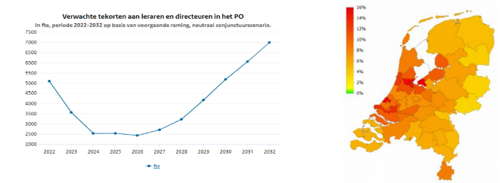
PLAN C
Het programma heet PLAN C. Dit veronderstelt dat er ook een plan A en een plan B bestaan en dat klopt. In onderstaande figuur 3 zijn plan A, B en C weergegeven.
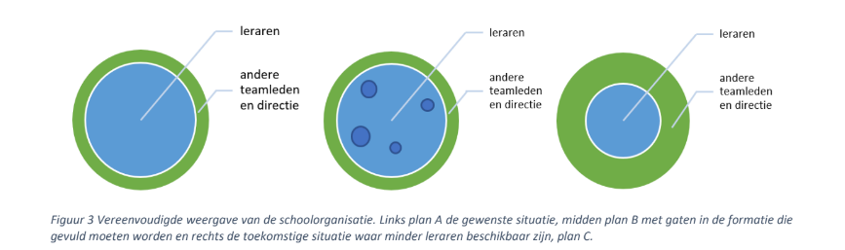
Plan A is een bevoegde pabo leerkracht voor iedere groep leerlingen, met daarom een schil aan ambulante leerkrachten en ondersteuners. Op veel scholen is dit de meest gewenste maar nauwelijks haalbare situatie.
Plan B is de huidige situatie; er vallen gaten in de formatie en er zijn regelmatig onvoldoende leerkrachten om de groepen te bedienen. Er is een pakket aan noodmaatregelen ingezet om de continuïteit van het onderwijs zoveel mogelijk te borgen. Denk hierbij aan: collega's die nog in opleiding zijn worden zelfstandig ingezet op een groep, leerlingen krijgen een door externen verzorgd alternatief programma aangeboden of klassen worden (tijdelijk) vergroot.
Plan C, de rechter cirkel, is een herontwerp van het onderwijs in combinatie met gerichte maatregelen op bestuurs- en regioniveau. In dit plan wordt het onderwijs minder afhankelijk gemaakt van bevoegde leerkrachten, omdat die niet meer beschikbaar zijn, waarbij de kwaliteit en het aanbod op niveau blijven. 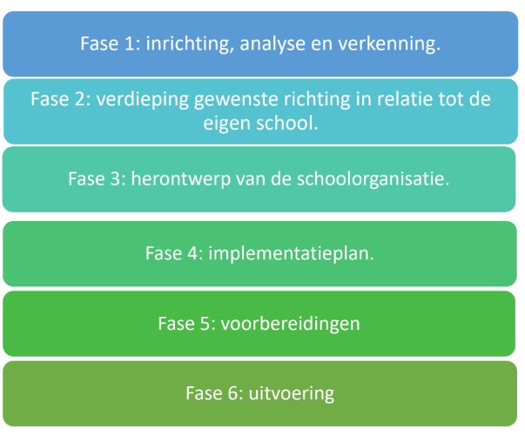

Doel: Anders organiseren, zodat we met minder leerkrachten een vijf-daagse schoolweek van kwaliteit kunnen bieden aan alle leerlingen.

Resultaat:
Een plan met een nieuw onderwijsconcept waarin lesweken van vijf schooldagen met inzet van minder leerkrachten en inzet van andere teamleden/experts geborgd worden.

Aanpak: (Fase 1, 2 en 3)
Er wordt vanuit het bestuur geen centraal model opgelegd, want iedere school heeft een eigen doelgroep, een eigen visie op goed onderwijs en een specifieke context. Het nieuwe onderwijs wordt door de school zelf ontwikkeld, want het moet iedereen passen; leerlingen, leraren, ondersteuners, specialisten, directie en ouders.
We hoeven dit niet alleen te doen. De besturen stellen tools en experts beschikbaar die op
projectmatige wijze teams en de directies ondersteunen in het maken van keuzes. Stap voor stap werken we toe naar een plan passend bij De Franciscus.

- Vanuit het team wordt een ontwikkelgroep samengesteld. Dit kan het MT zijn, maar ook andere teamleden zijn van harte welkom. Ook MR-leden kunnen aansluiten.
- Daarnaast vormen we met andere teamleden een klankbordgroep, zij geven feedback op de ideeën die door de ontwikkelgroep bedacht worden.
- Met het hele team zullen we keuzes moeten maken in het onderwijsaanbod, de verdeling van tijd over de activiteiten en de inzet van mensen met een andere bevoegdheid.

Borging:
Door in september al (=eerste mogelijkheid) in het ontwikkeltraject te stappen met andere Jong Leren en Stopoz scholen, loopt De Franciscus voorop in het denken over mogelijkheden: We worden begeleid in de te nemen (denk-)stappen.
De schoolleider neemt initiatief om met de ontwikkelgroep, klankbordgroep en team in overleg te gaan gedurende het jaar en de besprekingen uit te werken in concrete plannen. Deze plannen worden voorgelegd aan MR en team.

Evaluatie juli 2024
Het proces rondom Plan C bleek intensief en interessant te zijn. Het ontwikkelteam van De Franciscus heeft veel stappen gemaakt in het denkproces. We stelden vast welke elementen we belangrijk vinden om te behouden, wat de dingen zijn die minder of weg mogen of door andere functies/rollen dan leerkrachten gedaan kunnen worden.
Ook bezocht het ontwikkelteam meerdere scholen buiten ons bestuur die anders organiseren. Een school in Rotterdam die werkte in units, een school in Haarlem waar in kringen gewerkt werd en een Jenaplan school in Haarlem die groepsdoorbroken werken. We namen deel aan de inspiratiesessies van Plan C. De conclusie in juni werd dat het teveel gevraagd is om nu al een plan te schrijven, omdat we zoveel mooie concepten hebben gezien, dat terug naar ‘wat willen we wel/niet’. In 2024-2025 zetten we deze ontwikkeling voort.

Bijlage 2: jaarplan 2024-2025

Teamplan 2024-2025
Waar staan we voor, waarom staan we daarvoor en wat ontwikkelen wij in schooljaar 2024-2025?
Kernwaarden De Franciscus
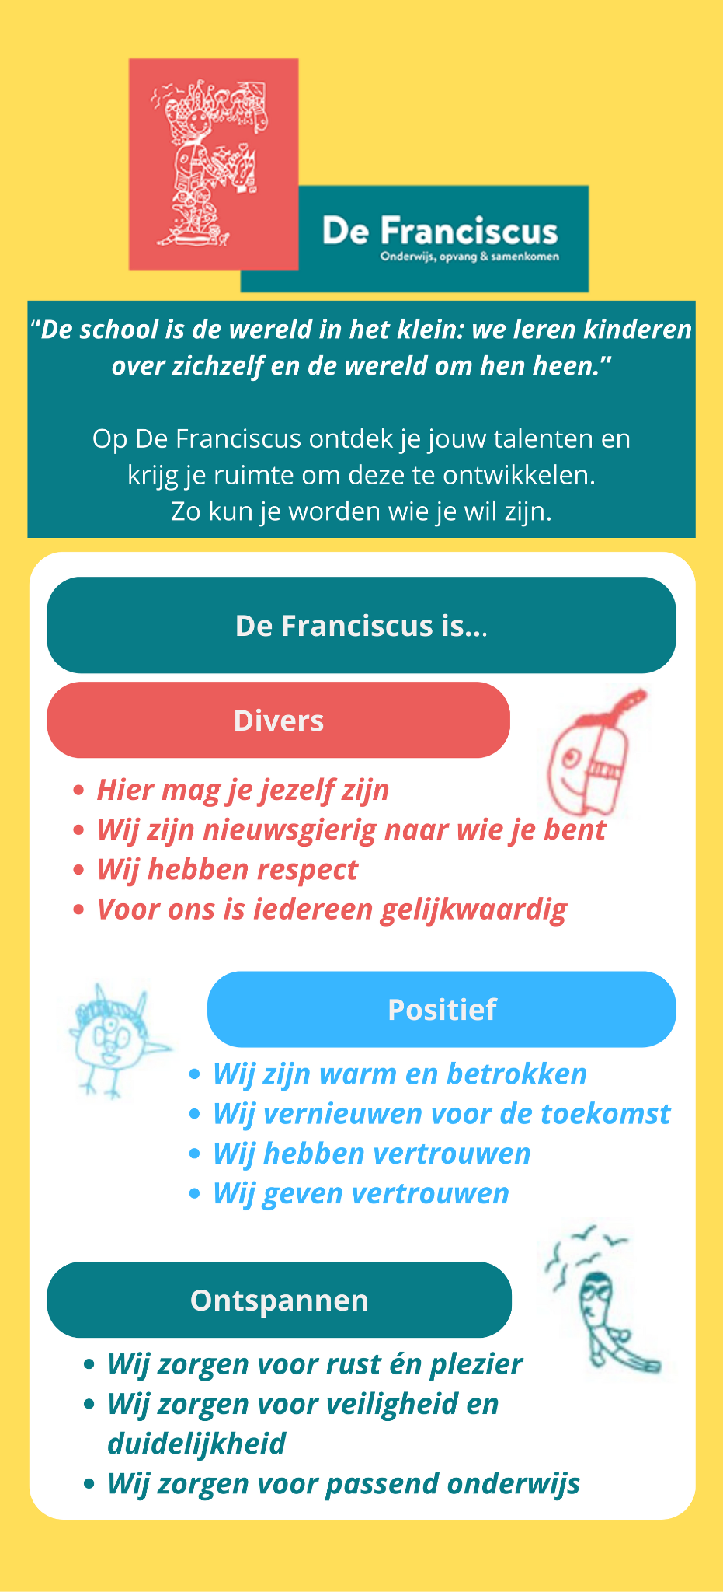

Optimaal onderwijs
- Ons onderwijs is passend en komt tegemoet aan de onderwijsbehoefte van ieder kind. Zo worden optimale opbrengsten voor elk kind binnen zijn/haar vermogens gerealiseerd.
- We hebben hoge verwachtingen: alle leerlingen zonder eigen leerlijn verlaten De Franciscus met het 2F/1S referentieniveau voor taal en rekenen.
- Ons onderwijs is breed en geeft ruimte aan talentontwikkeling.
- Onze leerlingen hebben een actieve leerhouding door werkvormen die hiertoe stimuleren, motiveren en uitdagen.
- Onze school vindt het belangrijk samen te werken met alle partijen die betrokken zijn bij de ontwikkeling van het kind.
Ontwikkelen in verbinding met nieuwe (concept) kerndoelen en de strategische doelen van JongLeren/WijWijzer
- Een ambitieus curriculum
- Een ambitieus curriculum legt de basis voor rijk onderwijs en vergroot gelijke kansen voor alle leerlingen.
- Een ambitieus curriculum komt tot stand door zowel aanbodsdoelen als beheersings- en ervaringsdoelen te formuleren en de doorlopende leerlijnen te verbeteren.
- De lat ligt hoog, zonder verschillen tussen leerlingen uit het oog te verliezen.
- Een betekenisvol curriculum
- Betekenisvol onderwijs betekent dat het onderwijs een brede opdracht heeft. (kwalificatie, socialisatie en persoonsvorming)
- We leren kennis, vaardigheden en houdingen. Leerlingen verwerven kennis over zichzelf, de ander en de wereld. Deze kennis is cruciaal voor het verwerven van vaardigheden en het ontwikkelen van houdingen.
- Kennis en vaardigheden zijn in samenhang duidelijk zichtbaar, het onderwijs wordt betekenisvol aangeboden.
- Samenhang met de andere leergebieden
- Voor burgerschap en digitale geletterdheid geldt dat de kerndoelen vorm, invulling en betekenis krijgen binnen leergebieden zoals Kanjertraining, Vier Keer Wijzer en de kernvakken.
- Digitale geletterdheid manifesteert zich in alle leergebieden, bijvoorbeeld bij het zoeken van betrouwbare informatie, de lessen mediawijsheid en de Kanjertraining.
- Digitale geletterdheid heeft ook eigen doelen, zoals programmeren of gebruik van de digitale toepassingen zoals presentaties en documenten maken.

Ontwikkeldoelen schooljaar 2024-2025
Schoolbrede doelen
- ontwikkeling Executieve functies
- Transitie van begrijpend leeslessen naar werken met rijke taal en rijke teksten, passend bij de Vier Keer Wijzer thema's.
- Borgen van de instructievaardigheden volgens EDI in combinatie met activerende werkvormen zoals bewegend leren.
Ontwikkeldoelen naast schoolbrede doelen
onderbouw, gr 1-2: voortzetten werkwijze IEP observaties
onderbouw, gr 3: implementeren en ontwikkelen werkwijze Actief Leren Lezen
bovenbouw, gr 6, 7, 8: keuze van methode Engels en start implementatie rond oktober/november.
Vanuit de werkgroepen
Meerbegaafdheid
Waarom? Het kunnen bieden van een passend onderwijsaanbod en goede begeleiding in de school- en thuissituatie is belangrijk voor alle leerlingen. Door de hoogbegaafde leerlingen zo vroeg mogelijk te signaleren kunnen we ook voor hen een rijke leeromgeving bieden, waarin talenten worden aangesproken, zodat ze zichtbaar kunnen en mogen zijn. Anders gaan leerlingen zich aanpassen, of raken ze gedemotiveerd. Wat juist zo kenmerkend voor hen is, is dan niet (meer) zichtbaar. De kans is groot dat er dan ook niet zo veel (meer) te signaleren valt wat kan duiden op (hoog)begaafdheid. Signaleren vereist een rijke leeromgeving.
bron: beleidsplan meerbegaafdheid De Franciscus
Afgelopen jaar hebben we alle leerlingen zorgvuldig in beeld gebracht met behulp van het digitaal handelingsprotocol. Jaarlijks worden zo alle kinderen van de Franciscus gescreend op kenmerken van meerbegaafdheid. Ook alle nieuwe kleuters worden gescreend na binnenkomst.
De flexibiliteit van de deelname is het afgelopen jaar ook veranderd. Per periode wordt er gekeken welke leerling voor een periode kan deelnemen en welke leerling een ander passend aanbod nodig heeft.
Het aanbod van materialen waar de leerlingen uit kunnen kiezen, is nog steeds groeiende en wordt met regelmaat aangevuld.
Het afgelopen jaar hebben alle creatieve denkers leerlingen twee jaarlijkse doelen gesprekken gehad. De doelen zijn samen met de kinderen opgesteld en in een groeiformulier genoteerd en uitgewerkt. Met regelmaat wordt er met de kinderen op gereflecteerd.
Ook leerlingen die tijdelijk niet deelnemen aan de CD-lessen, krijgen wekelijks feedback en instructies voor hun verrijkingswerk op maat.
Doelen:
- We gaan schoolbreed met de tool executieve functies werken, deze uitkomsten komen dan ook weer terug in de oudergesprekken. De leerlingen kiezen een doel uit vanuit de executieve functies en gaan daar thuis en op school aan werken.
- Marketa gaat per Vier Keer Wijzer thema passende opdrachten gericht op meerbegaafde leerlingen ontwikkelen.
- Er komen boxen met smart games en spellen voor iedere groep die gepakt kunnen worden naar behoefte.
- Met een abonnement op de Briljant Plusklas-lijn kan het lesaanbod in iedere klas verrijkt worden.

Rekenen en bewegend leren
Waarom: Rekenen is een basisvak. Met deze werkgroep willen we het niveau van het rekenonderwijs continueren en waar nodig verbeteren.
Doelen:
- We stimuleren materiaal gebruik bij de instructie en verwerking van rekenlessen.
- We plannen de kangoeroewedstrijd en de automatiseringstoets.
- Afgelopen jaar hebben we ingezet op verbeterde instructie dmv een cursus van Effectief, Direct instructiemodel. Deze leerkrachtvaardigheden blijven de basis voor een goede rekenles. Afspraken worden herhaald en geborgd.
- Samenwerking met werkgroep Snappet om het borgingsdocument Snappet te herhalen en met het team levend te houden.
- We houden vinger aan de pols bij het gebruik van Met Sprongen Vooruit.
- We hebben tijdens teambijeenkomsten aandacht voor manieren van bewegend leren bij het rekenen.

Vier Keer Wijzer
Waarom: Vier Keer Wijzer is een belangrijk vak waarin veel dingen samenkomen. Om te zorgen dat kinderen hier gemotiveerd voor blijven en genoeg leren. We hebben hier met school al mooie stappen gezet maar er blijft nog wel ruimte voor verbetering.
Afgelopen jaar hebben we ingezet op het invullen van de voorafwijzer, het gebruik van het bord en hoe kinderen daarmee en van kunnen leren. Ook het leren presenteren in de verschillende vormen is nu besproken en elke klas weet wat er per jaar verwacht wordt.
Doelen:
- We ontwikkelen manieren voor het meer integreren van de taaldoelen en het gebruik van rijke teksten.
- Daarnaast willen we de doelen van afgelopen jaar continueren en kijken of het haalbaar en werkbaar is/blijft.

Snappet
Waarom: ondanks dat we een mooi beleidsplan van Snappet hebben, is het belangrijk om te zorgen dat collega’s hiermee bekend blijven en de afspraken geborgd blijven. Daarnaast is Snappet altijd in ontwikkeling en zorgen wij ervoor dat de collega’s op de hoogte worden gehouden van de nieuwe ontwikkelingen.
Doelen:
- Kijken naar verbinding tussen de verschillende werkgroepen. We willen zorgen voor een goede wisselwerking tussen de doelen van de rekenwerkgroep en de doelen van Snappet.
- Een ander doel is de combinatie van doelen van Snappet en 4xwijzer. Met name op het gebied van taal.

Gedrag
Waarom: Werken aan een klimaat waarin iedereen zich veilig voelt en zichzelf kan zijn, is werken aan een omgeving waarin geleerd kan worden. Een omgeving die een voorbeeld is van de samenleving en leerlingen klaarmaakt voor de toekomst. ‘Zó gaan we met elkaar om’. We streven naar een democratische, inclusieve samenleving : Zowel in competenties die daarvoor nodig zijn als in het stimuleren van de gewenste omgangsvormen.
Bron Schoolplan De Franciscus
Welke thema's zijn belangrijk om preventief te werken? Wij hebben voor de onderbouw en voor de bovenbouw specifieke doelen:
Doelen Onderbouw:
- Doorgaande lijn feedback geven vaststellen en opnemen in het beleid
Wanneer en hoe: bespreken bij de OB vergadering met evt. kanjertrainer voor meer info, met oog op doorgaande lijn bovenbouw pettenkwadrant. Opnemen in beleidsstuk.
- Kanjerklapper gebruiken
Wanneer en hoe? Tijdens onderbouwvergaderingen bespreken en uitvoeren in de lessen
- Klassenbezoeken en nabespreking
Doelen bovenbouw:
- Pettenkwadrant : feedback geven en feedback ontvangen,
Wat en hoe? Werkvormen vastleggen per groep en opnemen in het beleidsplan.
- Coördinatie en opname in protocol vanuit BB coördinator
- Open deuren: ouderkijklessen in alle groepen
Wanneer en hoe: wordt afgesproken in de BB vergadering, uitvoeren voor de kerstvakantie.
- Klassenbezoeken en nabespreking

Plan C: anders organiseren
Doel: Anders organiseren, zodat we met minder leerkrachten een vijf-daagse schoolweek van kwaliteit kunnen bieden aan alle leerlingen.
Resultaat:
Een plan met een nieuw onderwijsconcept waarin lesweken van vijf schooldagen met inzet van minder leerkrachten en inzet van andere teamleden/experts geborgd wordt.
Stap voor stap werken we met het ontwikkelteam toe naar een plan passend bij De Franciscus. Afgelopen jaar is al veel denkwerk en onderzoek verricht door het ontwikkelteam. Hiermee gaan we verder om zo in schooljaar 2023-2024 het plan in concept klaar te hebben. Het ontwerp wordt met regelmaat toegelicht aan het team en de MR van De Franciscus.
Werkwijze, verantwoording en evaluatie
De werkgroepen komen 6 keer gedurende het schooljaar bijeen.
Afhankelijk van de ontwikkelingen reserveert de werkgroep de eerstvolgende teambijeenkomst overlegtijd om heel het team te informeren over hun vorderingen/mee te denken
Ook zorgt de werkgroep voor regelmatige herhaling van de afgesproken werkwijze, via de teammemo, een bouwvergadering of op andere wijze.
In januari en in juni stelt elke werkgroep een geschreven evaluatie op (max. enkele regels) met daarin genoemd welke (sub)doelen behaald zijn en welke koers er gekozen wordt. Dit bespreken we in de opbrengstenvergaderingen.

